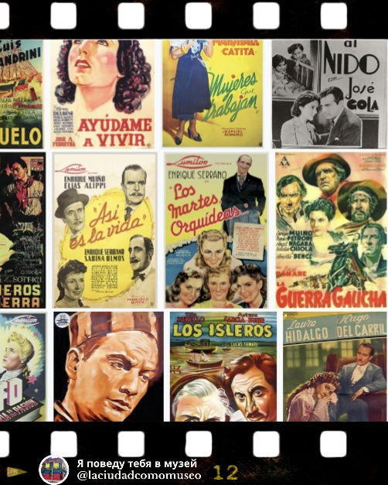
Аргентинское кино с самого начала было внимательным. Камера смотрела на улицы, людей, жесты, паузы. Оно почти никогда не служило побегом от реальности — скорее способом ее разглядеть. И по тому, как кино менялось, хорошо видно, как менялась сама страна.

От документа к мифу

Первые аргентинские фильмы конца XIX – начала XX века были хрониками: улицы Буэнос-Айреса, порт, площади, толпы. Кино фиксировало город, который стремительно рос за счет эмигрантов и еще не знал, каким станет.

Одним из самых ранних сохранившихся фильмов считается La bandera argentina (https://www.youtube.com/watch?v=N1YRNGvZeGg ), почти символический жест, когда страна впервые “показывает себя” через экран.
Вслед за этим появляются исторические реконструкции: El fusilamiento de Dorrego, La Revolución de Mayo (https://www.youtube.com/watch?v=OiVWdg39lnI ) кино начинает формировать национальную память.

Танго и гаучо. Национальный голос

С приходом звука в 1930-х аргентинское кино обретает собственную интонацию. И это танго. Танго-фильмы становятся способом говорить о городе, бедности, любви, мужской уязвимости и гордости. Через музыку кино говорит о судьбе.

Центральная фигура этого периода Carlos Gardel. Фильмы вроде Cuesta abajo (https://www.youtube.com/watch?v=_Jl-atrmVs0 ) и El día que me quieras (https://www.youtube.com/watch?v=uYGDHksypmE ) сделали аргентинское кино узнаваемым за пределами страны.

Параллельно формируется другой национальный миф, гаучо. Фильм Nobleza gaucha (https://www.youtube.com/watch?v=aIZQctDfsQQ )закрепляет образ свободного, упрямого героя с личным кодексом. Гаучо в кино — это не фольклор, а способ говорить о свободе и чести в стране, которая быстро становится городской.

1960–1970-е. Кино намеков и тревоги

Политическая нестабильность и военные перевороты меняют язык кино. Прямой разговор становится опасным. Кино учится говорить через атмосферу, паузы, притчи.

Очень показателен фильм Invasión (https://www.youtube.com/watch?v=Cf641a9G8Fs )формально фантастическая история о захваченном городе, по сути, ощущение постоянной угрозы и беспомощности. Это кино не объясняет, а создает состояние.

Документальный фильм La hora de los hornos (https://www.youtube.com/watch?v=PzqTg4uE8sA )превращает кино в политическое высказывание. Оно неудобное, резкое, тревожное. В этот момент кино в Аргентине перестает быть развлечением.

Фильм Los traidores (https://www.youtube.com/watch?v=IximcaO0Hcc ) идет еще дальше, почти напрямую говоря о власти и предательстве. За такую прямоту режиссер заплатит жизнью. Это важное напоминание о том, какой ценой давался голос.

На границе тишины

К началу 1980-х кино подходит к перелому. Фильм Tiempo de revancha (https://www.youtube.com/watch?v=esCjITwnbdU )фиксирует общество, которое уже не может молчать, но еще не может говорить вслух. Это кино напряжения, ожидания и скрытого сопротивления.

После диктатуры. Возвращение голоса

После 1983 года аргентинское кино впервые за долгое время начинает говорить прямо. Не сразу легко, не сразу уверенно, но открыто.

Фильм La historia oficial (https://www.youtube.com/watch?v=VPhgeDCRt6A ) становится поворотной точкой. Он говорит о похищенных детях, о соучастии, о молчании “обычных людей”. Оскар, полученный этим фильмом, был важен не только как награда, но как знак: аргентинская история стала слышна миру.

Следом выходит La noche de los lápices кино памяти и свидетельства. Это уже не метафора, а попытка назвать вещи своими именами.

Куда это привело

Именно этот путь, от хроники улиц через мифы, молчание и возвращение речи, приводит аргентинское кино к тому, каким мы знаем его сегодня. Внимательному, ироничному, очень телесному и очень честному. Кино, которое умеет говорить о травме, но также умеет смеяться над собой.

О том, каким стало аргентинское кино в последние десятилетия,
какие фильмы и сериалы стоит смотреть, чтобы лучше понять Аргентину сегодня,
я расскажу в следующем посте.

